Федеральное агенство связи

Ордена Трудового Красного Знамени федеральное государственное

бюджетное учреждение высшего образования

«Московский технический университет связи и информатики»

Кафедра информатики

Лабораторная работа №0 (Часть 1)

по дисциплине: «Технология разработки программного обеспечения»

на тему: «Основы работы с системой контроля версий»

Выполнил студент

группы БФИ1902

Рахимов Е.К.

Проверила:

Москва, 2020 г.

**Оглавление**

**1. Цель работы 3**

**2. Задание 3**

**3. Ход лабораторной работы 3**

**Вывод 9**

**Список использованных источников 10**

**1. Цель работы**

Цель данной лабораторной работы — изучить базовые функции системы контроля версий на примере Git.

**2. Задание**

Задание на лабораторную работу — определить проект (состоящий из нескольких файлов), который будет добавлен под версионный контроль, и провести ряд операций в СКВ, включающих:

1. Создание репозитория

2. Внесение ряда изменений в файлы и выполнение коммитов

3. Создание веток и выполнение ряда изменений в проекте в созданных ветках

4. Слияние ветки с веткой мастер без конфликтов

5. Слияние ветки с веткой мастер с решением возникающих конфликтов

6. Откат измений до одного из предыдущих коммитов

**3. Ход лабораторной работы**

Для того, чтобы создать пустой репозиторий в папке «Git» команду «git init». На рисунке 1 представлен пустой репозиторий.

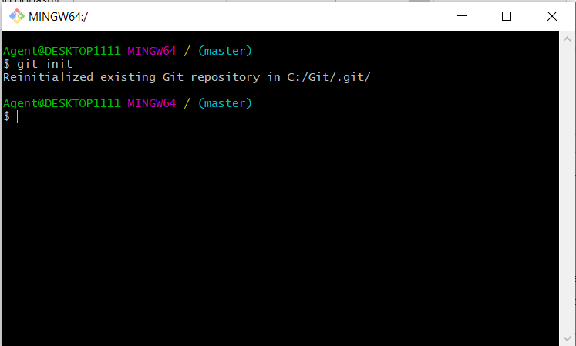

Рисунок 1 — Создание репозитория

На данный момент наша папка пуста, поэтому добавим в нее текстовый файл «sss.txt». Содержимое текстового файла представлено на рис. 2.

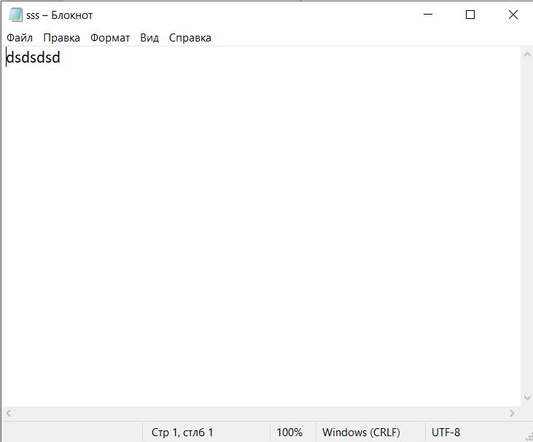

Рисунок 2 — Содержимое текстового файла

Проверить состояние проекта можно при помощи команды «git status». Чтобы добавить созданный текстовый файл в локальный репозиторий для начала необходимо его добавить в staging area при помощи команды «git add sss.txt». После этого производим коммит в локальный репозиторий при помощи команды «git commit -m "Добавлен файл"». На рис. 3 представлена консоль и введенные в нее команды.

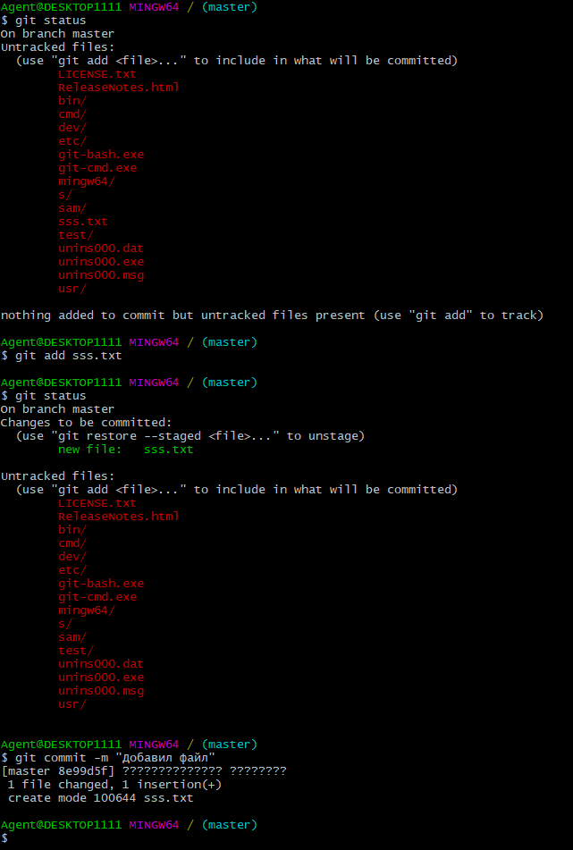

Рисунок 3 — Добавление текстового файла в репозиторий через консоль

Теперь добавим в нашу папку ещё один текстовый файл под названием «sss1.txt». Его содержимое представлено на рис. 4.

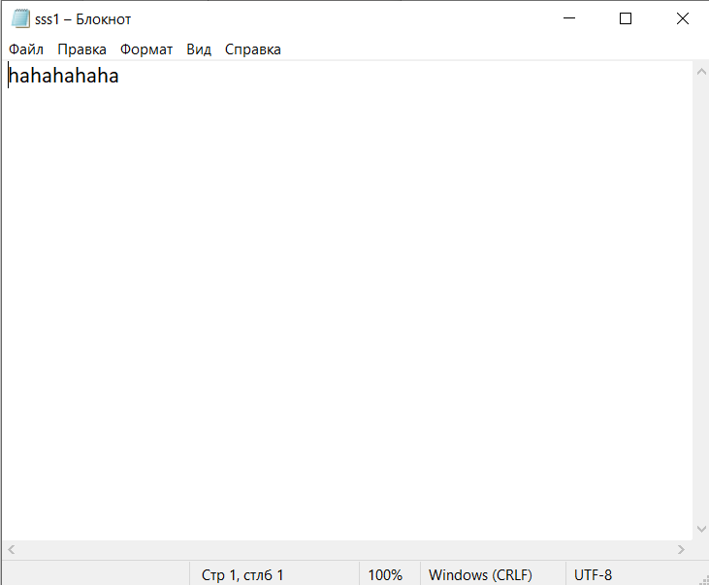

Рисунок 4 — Содержимое нового текстового файла

Вновь используя команды «git add sss1.txt» и «git commit -m "Добавлен второй файл"», добавляем второй текстовый файл в локальный репозиторий. Просмотреть историю коммитов можно при помощи команды «git log». На рис. 5 представлено добавление второго текстового файла в репозиторий.

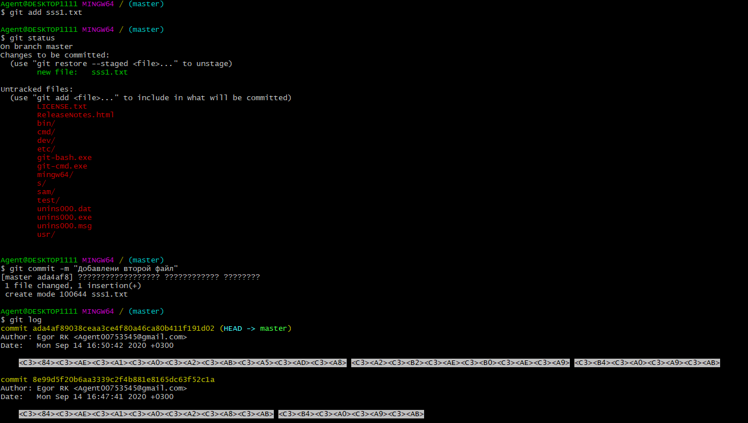

Рисунок 5 — Добавление второго текстового файла в репозиторий через консоль

Теперь создадим новую ветку под названием «Kanon» и сразу перейдем на нее при помощи команды «git checkout -b Kanon». Находясь в новой ветке, изменим содержимое текстового файла «sss.txt» и произведем коммит. После этого сделаем слияние ветки «Kanon» с веткой мастер. На рис. 6 представлено создание новой ветки и взаимодействие с ней. На рис. 7 представлено слияние ветки «Kanon» с веткой мастер.

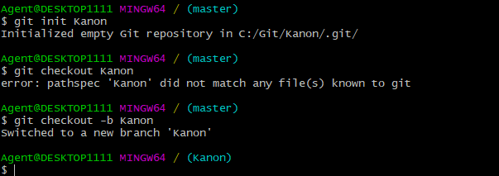

Рисунок 6 — Создание новой ветки

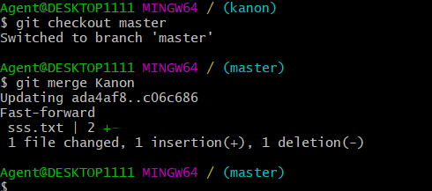

Рисунок 7 — Слияние веток

Предположим, что у нас возникла необходимость сделать откат до одного из предыдущих коммитов. Пускай это будет коммит, когда мы добавили первый текстовый файл. Сделать это можно при помощи команды «git reset —hard». Удостоверится в откате можно при вводе команды «git log». На рис. 8 представлен откат до предыдущего коммита.

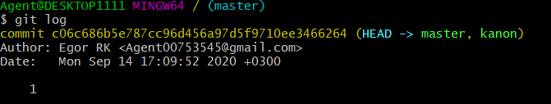

Рисунок 8 — Откат до предыдущего коммита

**Вывод**

Таким образом, на примере Git я научился пользоваться базовыми функциями системы контроля версий.

**Список использованных источников**

1) ГОСТ 7.32-2017 Система стандартов по информации, библиотечному и издательскому делу. Отчёт о научно-исследовательской работе. Структура и правила оформления

2) ГОСТ 7.1-2003 Библиографическая запись. Библиографическое описание. Общие требования и правила составления